2.（2017广西五市考前联考）.如图所示，两根足够长的光滑金属导轨MN、PQ，间距为L，电阻不计，两导轨构成的平面与水平面成θ角。金属棒ab、cd用绝缘轻绳连接，其电阻均为R，质量分别为2m和m。沿斜面向上的力作用在cd上使两棒静止，整个装置处于垂直于导轨平面向上的匀强磁场中，磁感应强度大小为B，重力加速度大小为g，将轻绳烧断后，保持F不变，金属棒始终与导轨垂直且接触良好，则
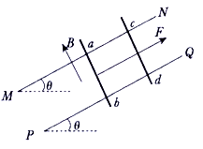
A．轻绳烧断瞬间，cd的加速度大小a=gsinθ
B．轻绳烧断后，cd做匀加速运动
C．轻绳烧断后，任意时刻两棒运动的速度大小之比v_{ab}∶v_{cd}=1∶2
D．棒ab的最大速度v_{abm}=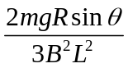
【参考答案】C
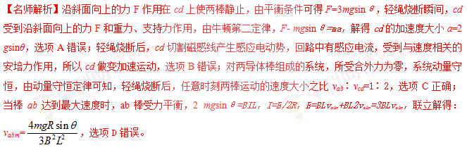
3.（2018南宁高三摸底考试）如图所示，固定的竖直光滑U型金属导轨，间距为L，上端接有阻值为R的电阻，处在方向水平且垂直于导轨平面，磁感应强度为B的匀强磁场中，质量为m、电阻为r的导体棒与劲度系数为k的固定轻弹簧相连放在导轨上，导轨的电阻忽略不计。初始时刻，弹簧处于伸长状态，其伸长量x₁=mg/k，此时导体棒具有竖直向上的初速度v₀..。在沿导轨往复运动的过程中，导体棒始终与导轨垂直并保持良好接触，则下列说法正确的是
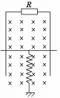
A．初始时刻导体棒两端电压为BLv₀
B．初始时刻导体棒的加速度大小为2g
C．导体棒最终静止，此时弹簧的压缩量为mg/k
D．导体棒从开始运动直到最终静止的过程中，回路产生的焦耳热为mv₀²+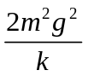
【参考答案】CD
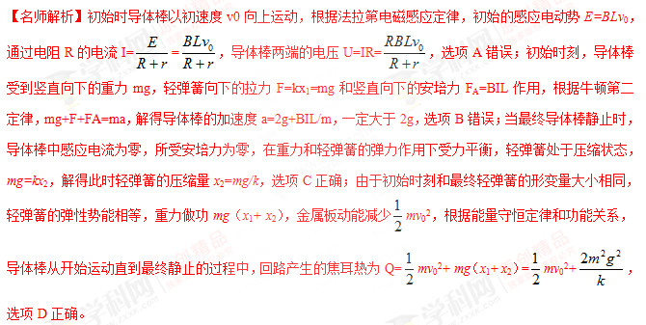
5．如图甲所示，在列车首节车厢下面安装一电磁铁，电磁铁产生垂直于地面的匀强磁场，首节车厢经过安
放在两铁轨间的线圈时，线圈中产生的电脉冲信号传到控制中心．图乙为某时控制中心显示屏上的电脉冲信号，则此时列车的运动情况是( )
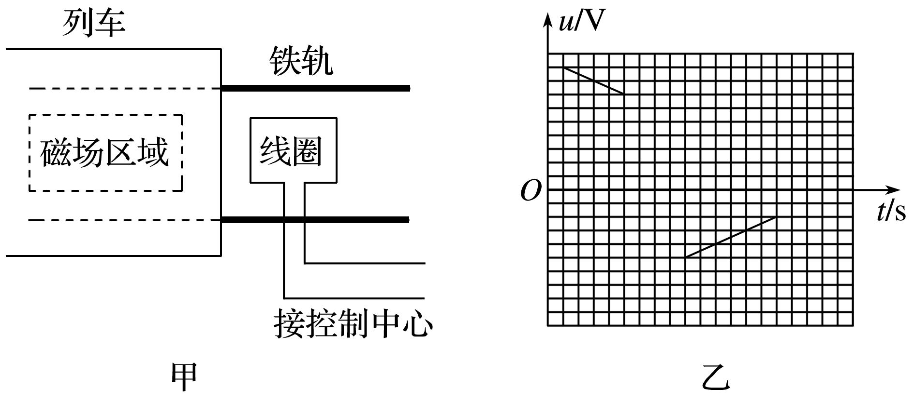
A．匀速运动 B．匀加速运动
C．匀减速运动 D．变加速运动
【参考答案】C [来源:学&科&网Z&X&X&K]
